TEMA: LA SANTA BIBLIA
CURSO: 1° AÑO A y B
PROFESORA: PATRICIA OVALLES
ACTIVIDADES
1-LEE EL SIGUIENTE TEXTO

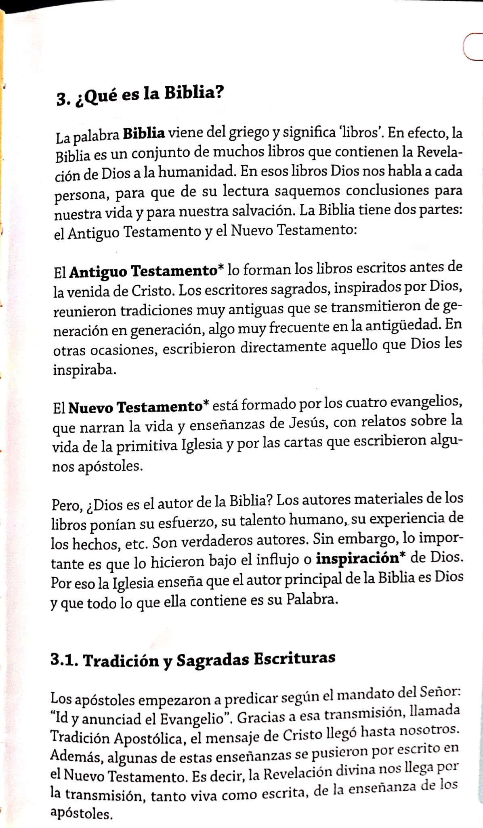

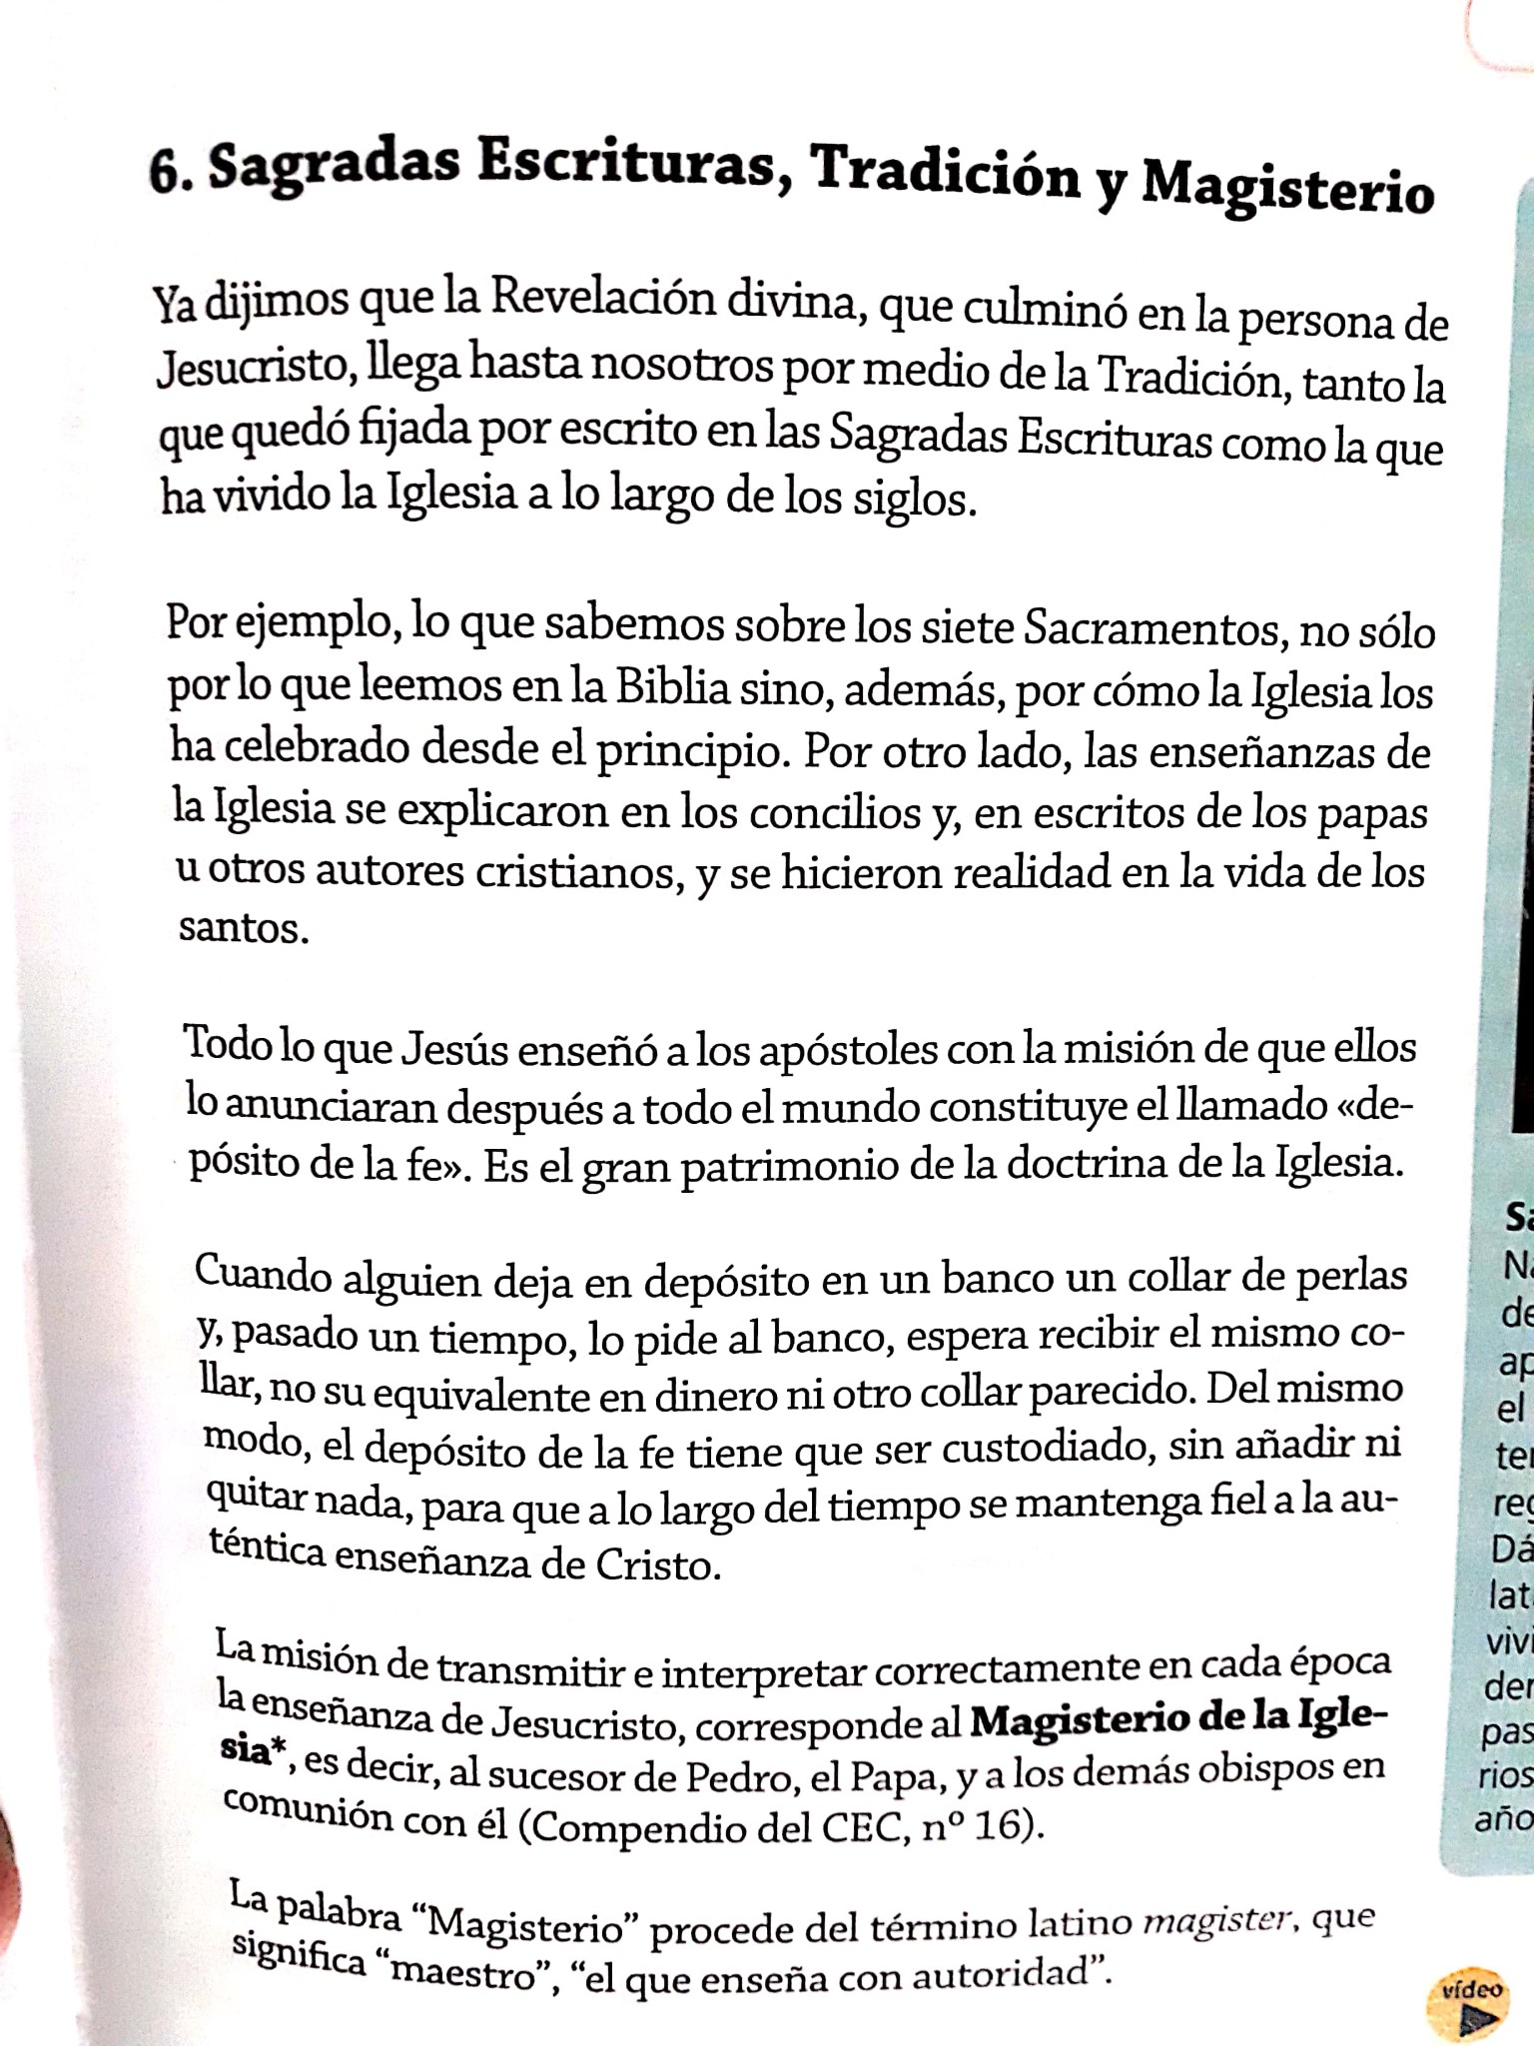

1-BUSCA Y ESCRIBE EL NOMBRE De LOS 5 PRIMEROS LIBROS DE LA BIBLIA Y AL LADO COLOCA CUÁNTOS capítulos tiene cada uno.
Los 5 libros primeros libros de la biblia son Génesis, Éxodo, Levítico, Números, Deuteronomio
2-NOMBRA LOS CUATRO EVANGELIOS Y ESCRIBE LA ABREVIATURA DE CADA UNO Y CUÁNTOS CAPÍTULOS TIENEN.
Los cuatro evangélicos son mateo, Lucas, juan, marcos
Capitulo mateo tiene 28 capitulo Lucas 24 JUAN 21 MARCOS 16
3-ESCRIBE EL NOMBRE Y SU ABREVIATURA DE LOS LIBROS DEL ANTIGUO TESTAMENTO QUE TIENEN NOMBRE DE MRES MUJERES DEL ANTIGUO TESTAMENTO
Los tres libros del Antiguo Testamento que llevan por título un nombre de mujer están dedicados a celebrar una actuación o un rasgo ejemplar de la vida de sus protagonistas. El hermoso Ester, esposa del rey persa, aprovecha su posición para salvar al pueblo judío UJER.
ESTER, JUDIT, RUT:
5-BUSCA Y LEE LOS CAPÍTULOS 1 y 2 DEL LIBRO DEL GÉNESIS Y ESCRIBE BREVEMENTE QUÉ RELATA.
capítulos 1 y 2, se refiere a la creación física de la tierra

